−
−

⎯
Kinderrechtetag 2022

Liebe Eltern,

wir feiern in der Gemeinde Grafschaft im Jahre 2022 bereits zum 15. Mal den Kinderrechtetag. Zusammen mit den Schülern der Grundschulen Ringen, Gelsdorf und Leimersdorf sowie allen Kindergärten der Gemeinde Grafschaft haben die beiden Jugendpfleger der Gemeinde Grafschaft in den vergangenen Monaten, trotz der besonderen Situation, diesen Tag im Rahmen der Woche der Kinderrechte vorbereitet. Wie in den vergangenen Jahren gab es im Vorfeld des Kinderrechtestages Ende September zahlreiche Projekte in den Institutionen, bei denen die Kinder zum einen auf den Kinderrechtetag vorbereitet wurden, zum anderen aber auch, und hier lag bei den Aktionen sicher der Schwerpunkt, selbst künstlerisch aktiv wurden.

Wie in jedem Jahr stand auch in diesem Jahr ein Kinderrechte im Fokus und zwar:

On- oder offline: jedes Kind hat Rechte

Mit diesem Thema beschäftigen sich bereits seit Mai viele Kinder. Ob im Unterricht, im Homeschooling, bei den Maxikindern oder bei den verschiedenen Kunstprojekten, die zusammen mit Tina & Ingo in den Institutionen liefen und derzeit noch stattfinden, die Vorbereitungen für den Aktionstag am 20. September 2022 laufen auf Hochtouren.

Unter dem Motto „On- oder offline: jedes Kind hat Rechte!“ haben wir im Rahmen von kreativen Prozessen mit den Kindern erarbeitet, wie wichtig es ist, dass auch Ihre Rechte anerkannt werden und gehör bekommen.

Wenn die Coronabestimmungen es zulassen, wird es am Kinderrechtetag selber ab 9.30 Uhr einen Kindermarsch über den selbst angelegten 4,5 km langen Kinderrechteweg durch die Gemeinde Grafschaft geben. Mit Demobändern und Musik werden die Kinder sich Gehör verschaffen. Im Anschluss wird (ca. ab 10.00 Uhr) ein buntes themenbezogenes Programm stattfinden, das u.a. durch Schüler moderiert wird. Neben den entstandenen Figuren, die bereits während des Marsches bestaunt werden können, sehen sie im Foyer des Rathauses zusätzlich Ergebnisse der verschiedenen Projekte in einer kleinen Ausstellung.

Zu diesem ganz besonderen Ereignis möchten wir Sie, liebe Eltern, aber auch Geschwister, Omas & Opas, Interessierte recht herzlich einladen. Über eine rege Beteiligung würden wir uns sehr freuen. Für das leibliche Wohl ist im Rathaus gesorgt.

Liebe Grüße,
Im Auftrag

Kinder- und Jugendbüro Grafschaft
Christina Noack – Dziuk und Ingo Gemein

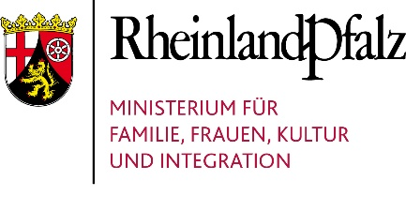
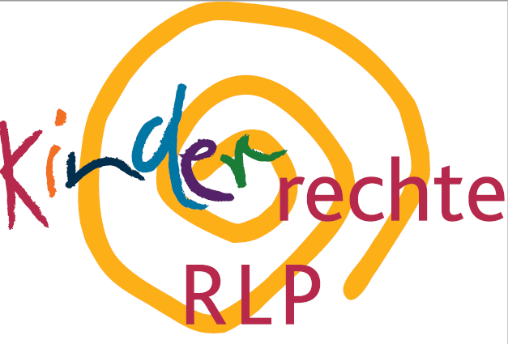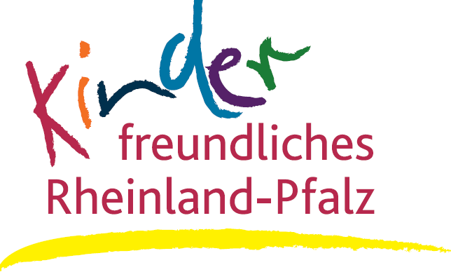

Weitere Infos erhalten Sie unter: www.kinderrechte.rlp.de

Alle Aktionen, die in dieser Woche stattfanden, werden durch das Ministerium für Familie, Frauen, Kultur und Integration des Landes Rheinland Pfalz im Rahmen der rheinland – pfälzischen „Woche der Kinderrechte“ gefördert.

